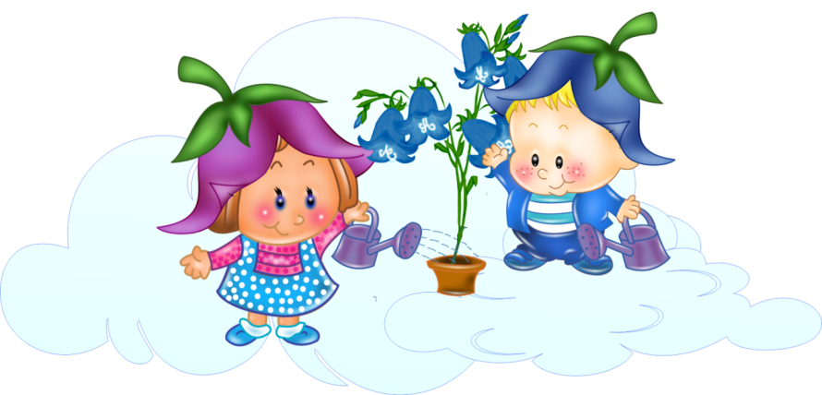

«Природа так обо всём позаботилась, что повсюду ты
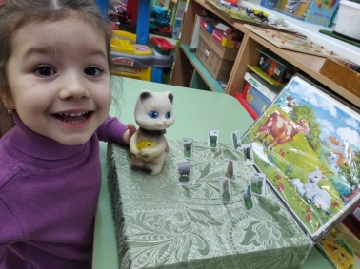
находишь, чему учиться»
Леонардо да Винчи.
Уголок природы
во второй младшей группе
Умейте открыть перед ребёнком в окружающем мире что-то одно, но открыть так, чтобы кусочек жизни заиграл перед детьми всеми красками радуги.
Оставляйте всегда что-то недосказанное, чтобы ребёнку захотелось ещё и ещё раз возвратиться к тому, что он узнал.
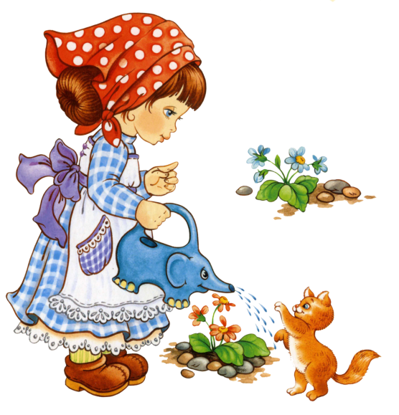
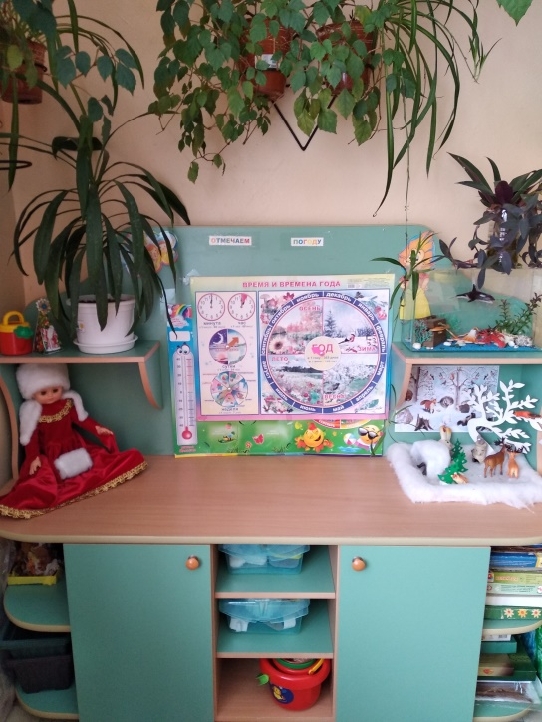
Сухомлинский В. А.
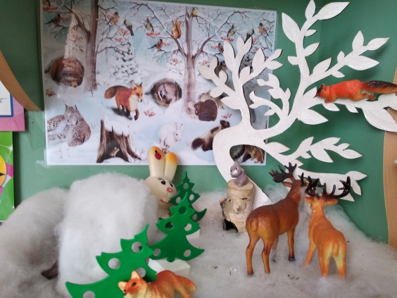

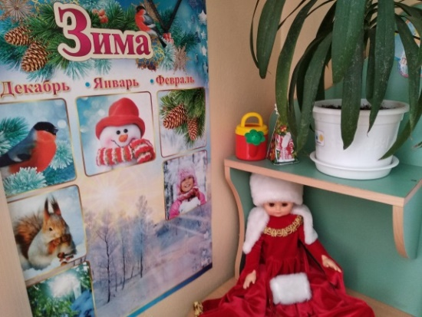
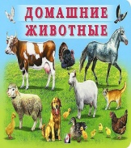
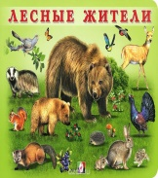

Воспитатели: Ложкина Тамара Николаевна,
Иванченко Алена Игоревна
Дефектолог: Розова Екатерина Евгеньевна

Одно из требований ФГОС ДО - правильно организованная развивающая предметно пространственная среда.

Уголок природы в групповой комнате – это одно из условий наглядного и действенного ознакомления детей дошкольного возраста с природой.

Уголок природы, который органично вписывается в интерьер, будет украшением групповой комнаты и позволит детям проводить наблюдения и экспериментальную деятельность. Кроме этого, дошкольникам прививаются такие чувства, как ответственность и забота, так как дети учатся ухаживать за растениями.

Непосредственное общение с природой дает ребенку более яркие представления, чем картинки, книги, рассказы взрослых; производит сильные впечатления.

Какое значение имеет уголок природы?
Познавательное развитие: расширяются знания детей о природе, возникает интерес к ее познанию, стремление узнать новое, развивается любознательность, логическое мышление, внимание, наблюдательность.

Эколого-эстетическое значение: формируется видение красоты природы, развивается творческое воображение.

Воспитательное значение: формируются нравственные качества и эмоционально-позитивное отношение к природе (бережное отношение, забота о живых существах, уважение к труду, чувство патриотизма, любовь к природе).

Практическое значение: приобретение трудовых навыков по уходу за обитателями уголка природы и таких качеств, как трудолюбие, ответственность за порученное дело, инициативность.

Оздоровительное значение: растения оздоравливают микроклимат помещения, увлажняют воздух, очищают и обогащают его кислородом, лечебные растения используются в лечебных целях.

Цели и задачи:
• Расширять и уточнять представления детей о природе. Учить наблюдать, развивать любознательность.
• Закреплять представления о растениях ближайшего окружения: деревьях, кустарниках и травянистых растениях. Познакомить с понятиями «лес», «луг» и «сад».
• Продолжать знакомить с комнатными растениями. Учить ухаживать за растениями. Рассказать о способах вегетативного размножения растений.
• Расширять представления о домашних животных, их повадках, зависимости от человека.
• Расширять представления детей о диких животных: где живут, как добывают пищу, как готовятся к зимней спячке (еж зарывается в осенние листья, медведи зимуют в берлоге).

• Расширять представления о птицах (на примере ласточки, скворца и др.)
• Дать детям представления о пресмыкающихся (ящерица, черепаха и др.) и насекомых (пчела, комар, муха и др.)
• Формировать представления о чередовании времен года, частей суток и их некоторых характеристиках.
• Знакомить детей с многообразием родной природы; с растениями и животными различных климатических зон.
• Показать, как человек в своей жизни использует воду, песок, глину, камни.
• Использовать в процессе ознакомления с природой произведения художественной литературы, музыки, народные приметы.
• Формировать представления о том, что человек — часть природы и что он должен беречь, охранять и защищать ее.
• Учить укреплять свое здоровье в процессе общения с природой.
• Учить устанавливать причинно-следственные связи между природными явлениями (сезон — растительность — труд людей).
• Показать взаимодействие живой и неживой природы.
• Рассказывать о значении солнца и воздуха в жизни человека, животных и растений.
Знания детей о природе в возрасте 3-4 года значительно расширяются: происходит более полное знакомство с объектами и явлениями неживой природы, сезонными изменениями, животным и растительным миром. Дети усваивают деление животных на домашних и диких и соответствующие различия в их образе жизни, месте обитания.
Даётся более расширенная информация о птицах (перелётные и зимующие); формируется понятие о насекомых (муравьи, бабочки) и других представителях животного мира (ящерица, черепаха, лягушка)
Обогащается представление и о растительном мире: малыши усваивают понятия: «трава», «дерево», «цветок», и учатся различать их по внешним признакам. Формируется первичное представление о потребностях живых организмов в пище, воде, тепле, о труде человека по уходу за животными и растениями. Дети начинают проявлять чувства к объектам природы, животным, растениям, высказывать элементарные оценочные суждения о её явлениях: «Мне нравится собачка, она сторожит дом. Я не люблю, когда дождь и холодно». Появляется интерес к экспериментированию с водой, песком.
Все это нашло отражение в наполняемости нашего уголка природы, где представлены не только готовые покупные материалы, а также самодельные пособия, созданные совместно с родителями группы.
Экологически правильное содержание комнатных растений
это соответствующее их индивидуальным потребностям размещение в пространстве помещения. Необходимо учитывать: степень освещенности места, температуру и влажность помещения. Обеспечивать: полив в необходимом количестве, подбор земли нужного состава и подкормку удобрениями в определенные моменты их жизни.

Экологически правильное содержание комнатных растений не может быть осуществлено без знания их биологических потребностей, мест и условий их природного обитания. Эти сведения можно почерпнуть из специальной литературы, посвященной комнатному цветоводству, а также в методической литературе. Обязательно ознакомить с ними детей. На каждое растение необходимо оформить паспорт.

Организация уголка природы в разных возрастных группах
У каждой группы детского сада есть свой уголок природы. Подбор и размещение объектов в уголок природы проводят в соответствии с возрастом, руководствуясь Образовательной программой и Санитарными Правилами и Нормами.

Растения, которые помещаются в природный уголок, должны быть безопасны. Не допускается иметь в уголке природы ядовитые и колючие растения. Подбор растений проводят в соответствии с возрастом детей. И, конечно, обязательно осуществление ежедневного ухода за растениями. Желательно иметь таблички с названием и условными обозначениями рекомендаций по уходу.

Санитарно-эпидемиологические правила и нормативы СанПиН 2.4.1.3049-13 п. 6.11. не допускают размещение аквариумов, животных, птиц в групповых помещениях, здесь помещают только растения.
п.6.11. Не допускает размещение аквариумов, животных, птиц в групповых помещениях.
п. 7.5. Не рекомендуется размещать цветы в горшках на подоконниках в групповых и спальных помещениях.

Все обитатели уголка природы в детском саду можно разделить на постоянных и временных
Уголок природы группы делится на две зоны:
1. "Зеленый уголок"
Наш зеленый уголок представлен комнатными растениями. Крупные листья подходят для обучения самостоятельному уходу за растением (очищение от пыли). Детям доступен самостоятельный полив растений. Также прилагается паспорт по уходу и характеристике растения.
2. В уголке присутствуют растения, характерные для разных времен года:
- Осень - выставка овощей, поделки из листьев и природного материала;
- Зима - ветви хвойных деревьев;
- Весна - огород, посадка лука, гороха и т.д. для проведения наблюдений;
- Лето - букеты из декоративных растений.
3. Инвентарь для ухода за растениями: леечки, лопаточки, тряпочки, грабельки, фартуки, палочки для рыхления.

В нашей группе имеется календарь погоды. Отмечая погоду в календаре, дети закрепляют знания, полученные в ходе наблюдений в природе.
Календарь природы состоит из нескольких объектов: время года, время суток,
природные явления, где имеются стрелочки, поэтому дети могут самостоятельно
изменять календарь природы, а также развивать мелкую моторику рук.

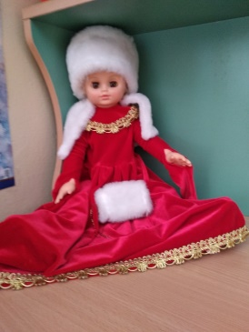
Также есть кукла, которая отображает время года: Зима, Весна, Лето, Осень. Кукла меняет одежду по сезонам. Одежду для куклы сшила мама воспитанника, так как проводится работа по налаживанию взаимосвязей с родителями и их активному привлечению к жизни группы.
Фенологический уголок
Фенологический уголок – определенное место в уголке природы, в котором содержатся временные объекты, фиксируются периодические явление в жизни растений при создании определенных условий. Особенность фенологического уголка: возможность сравнивать, как одно и то же растение существует в разных условиях. Осенью в уголок природы помещаем растения из ближайшего окружения: букеты яркоокрашенных листьев, поздноцветущие дикорастущие растения (бархатцы). Во второй половине января в банки с водой (t – 16-20 градусов) помещаем срезанные ветки деревьев и кустарников с целью их оживления, появления почек, листьев и цветов (ветки яблони, черемухи, вишни и сирени).
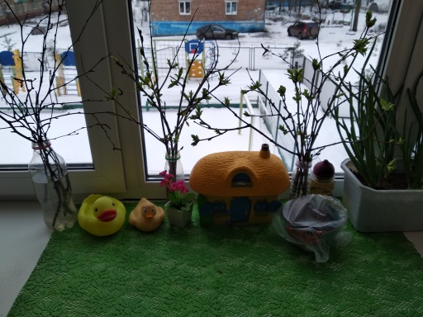
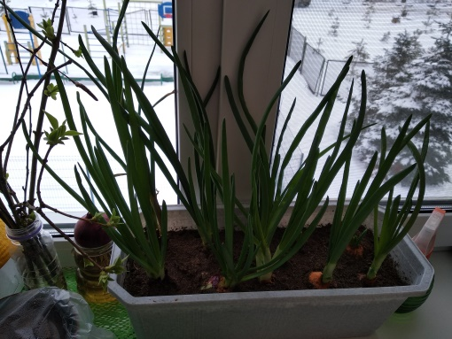
Огород на окне
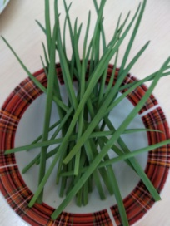
Посадки овощных культур дают возможность детям в течение года наблюдать за ростом растений и получать свежие овощи зимой и ранней весной.

Дневники наблюдений за ростом и развитием растений
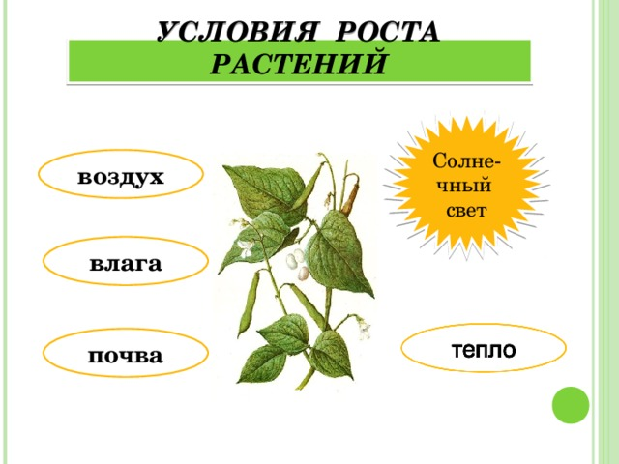
Моделирование роста и развития растений осуществляется с помощью рисунков. Один раз в неделю можно фиксировать (рисовать на отдельных страницах) прорастающий в банках, например, репчатый лук. Графическая модель будет особенно интересной, если несколько луковиц прорастают в разных условиях специально созданной ситуации. Все рисунки делаются с помощью двух картонных трафареток – банки и луковицы.

2. Уголок экспериментальной деятельности «Почемучка»
С детьми дошкольного возраста можно проводить несложные опыты с различными объектами живой и неживой природы. Для этого организуется специальное место.
Цель: практическое внедрение детского экспериментирования как средства развития познавательной активности, формирование ключевых компетентностей ребёнка.
Задачи, решаемые в уголке экспериментирования:
• развитие первичных естественнонаучных представлений, наблюдательности, любознательности, активности, мыслительных операций (анализ, сравнение, обобщение, классификация, наблюдение); формирование умений комплексно обследовать предмет;
• формировать целостное восприятие и представление о различных предметах и явлениях окружающей действительности, позитивное отношение к миру на основе эмоционально-чувственного опыта;
• формирование у детей дошкольного возраста диалектического мышления;
• развитие поисково – познавательной, интеллектуальной активности детей путём включения их в мыслительные, моделирующие и преобразующие действия;
• развитие собственного познавательного опыта в обобщённом виде с помощью наглядных средств.
В зоне экспериментирования хранятся оборудование и материалы, необходимые для проведения опытов, материалы, с помощью которых дети опытным путём познают тайны живой и неживой природы:
-Специальная посуда (разнообразные ёмкости, подносы, мерные ложки, стаканчики, трубочки, воронки, тарелки, ситечки) ;
-Природный материал (камешки, песок, семена, ракушки, шишки, мох, кора дерева, сухоцветы, ветки деревьев и т. п.) ;
-Утилизированный материал (проволока, фантики, пенопласт, пробки, нитки и др.);
-Приборы – помощники (лупы, зеркала, песочные часы, линейка.) ;
-Медицинский материал (шприцы без иголок, груши, пипетки, ватные палочки, колбочки);
-Мир материалов (виды бумаги, виды ткани, пластмассовые предметы, деревянные предметы, металлические предметы) ;
-Полезные ископаемые (песок, глина, торф, известняк)
-Технический материал (гвозди, шурупы, болты и т. д.) .
Материалы, которые распределены по блокам:
-«Волшебница-вода» (пищевые и непищевые красители, соль, сахар, мука, крахмал, чай, масло, контейнеры для льда, т. е. материалы для изучения свойств воды);
- «Невидимка – воздух» (трубочки, мыльные пузыри, воздушные шары, вертушки и т. д., т. е. материалы для изучения свойств воздуха);
- «Свет и цвет» (различные фонарики, зеркала, цветные стеклышки (вырезанные из пластиковых бутылок), т. е. материалы для изучения свойств света, цвета);
- "Звук" (киндер-сюрпризы с различными наполнителями (горох, гречка, пшено, манка и др., колокольчики, дудочки, трещотки, наушники, т. е. материалы для изучения свойств звука);

- "Запах» (мешочки с лавандой, с ромашкой, с сосной, освежители, ароматические масла, свечи, пробники духов, тестеры, т. е. материалы для изучения свойств и различения запахов);
- «Магнетизм» (разные магниты, скрепки, металлические предметы, т. е. материалы для изучения свойств магнита.

Находятся коллекции:
-коллекция семян;
-коллекция ракушек;
-коллекция камней;
-коллекция круп.
Модели и макеты:
- календарь природы (времена года, дни недели, части суток);
- календарь наблюдений за сезонными изменениями в природе;
- алгоритмы опытов и экспериментов, которые служат для развития способностей для овладения моделирующей деятельностью, систематизации познавательного опыта.
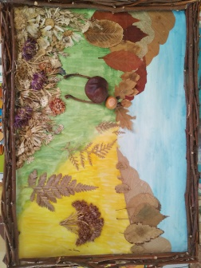
Все алгоритмы распределены по блокам.
Наглядно - иллюстративный материал:
- книги с иллюстрациями животных, птиц, цветов; энциклопедии;
- тематические альбомы: луговые цветы, садовые цветы, комнатные растения, насекомые, грибы;
- набор картинок с изображением диких и домашних животных, животных жарких стран, птиц, времена года, деревья, растительный мир, грибы, насекомые, птицы.
- картинки о труде взрослых в природе и т.д.
Кроме этого, в уголке природы нашей группы имеются:
• Муляжи овощей, фруктов.
• Рисунки детей о природе и поделки из природного материала.
• Материал для труда.
• Гербарий.
• Дидактические игры природного содержания.
• «Продукты» проектной деятельности (макеты, коллекции и т.п.)

Уголок природы необходим не только для наблюдений. Ещё он способствует формированию трудовых навыков. Уже с младшей группы детей привлекают к выполнению отдельных трудовых поручений.
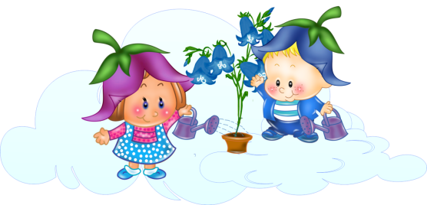
Таким образом, уголок природы в детском саду нужен не только как оформление детского сада, но и является необходимой составляющей, развивающей предметно пространственной среды дошкольной организации.

"Центр воды и песка"
1.Пластиковые контейнеры для воды и песка, фартуки;
2. Картотека игр с водой и песком;
3. Природный материал;
4. Емкости разной вместимости, песочная мельница, ложки, лопатки, грабельки, всевозможные формочки, штампы для печатания следов на песке, палочки, сито, мелкие игрушки для закапывания и отыскивания, сосуды для переливания, плавающие игрушки
5. Лупы.

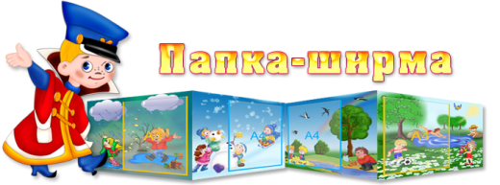
"Папки - передвижки"
В папках представлен весь тематический материал, необходимый для занятий, наблюдений, свободной и индивидуальной деятельности (загадки, стихи, игры, раскраски, разрезные картинки, консультации родителям, плакаты и так далее).
"Дидактические игры"
Дидактические игры представлены как настольными покупными, так и играми, созданными самостоятельно и с привлечением родителей: найди овощ и фрукт по семенам и косточкам, найди мою тень, третий лишний, выложи по контуру. Игры "Найди мою тень" и некоторые другие можно использовать многократно, применив Игровизор В. Воскобовича.
Также мною изготовлена многофункциональная игра «Чудесный чемоданчик», где дети могут закрепить и обогатить знания по природе.
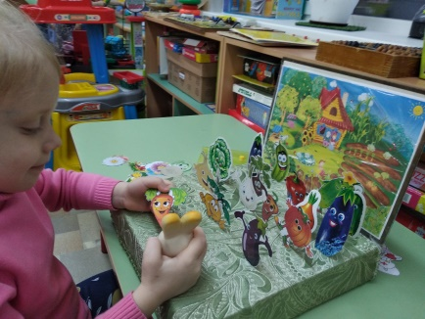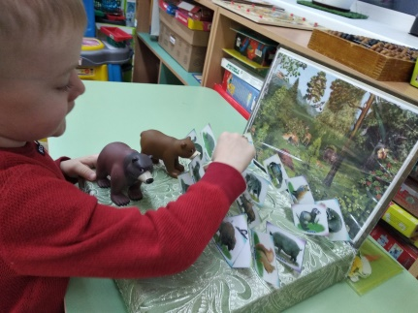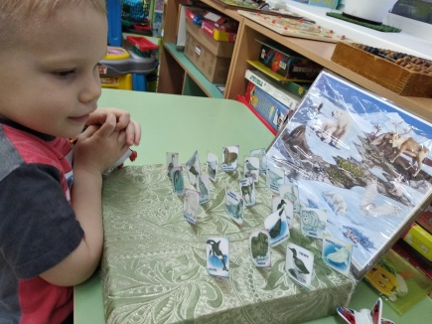
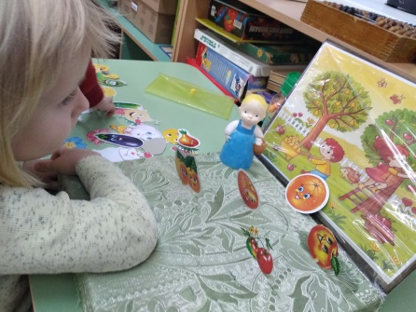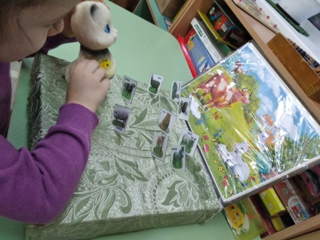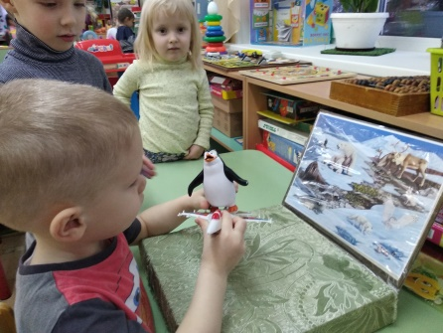
"Предметные и сюжетные картинки"
Дети знакомятся с особенностями внешнего вида и образа жизни рыб, насекомых, земноводных. Также имеется картотека картинок деревьев, растений, кустарников, овощей, фруктов и других тематик. Для свободного рассматривания детям предлагаются наборы игрушек, изображающие животных и их детёнышей, а также обитателей различных экологических систем (пруда, леса).

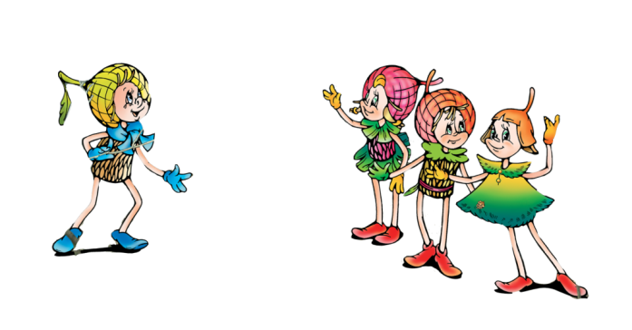
В нашем уголке природы поселились Эколята - молодые защитники природы.
Эколята - это самые настоящие друзья природы, которые спасают окружающую среду от загрязнений. Это любители природы.
Умница - самая серьёзная, самая старшая.
Ёлочка - любит лес, деревья, очень любит играть.
Тихоня - тихий и скромный, очень любит цветы.
Шалун - озорной, любит весёлые игры.

Дети очень полюбили их и всегда готовы прийти на помощь окружающей природе.

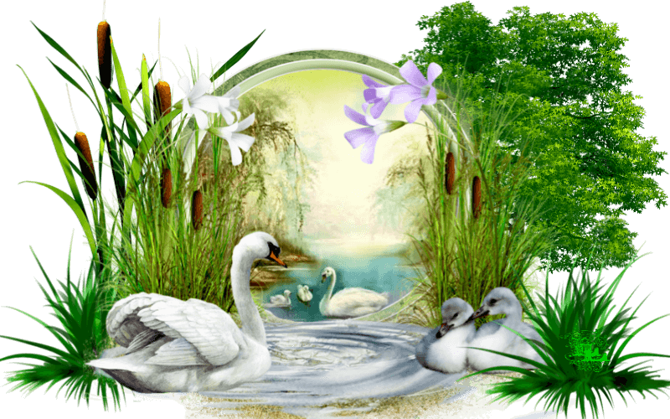
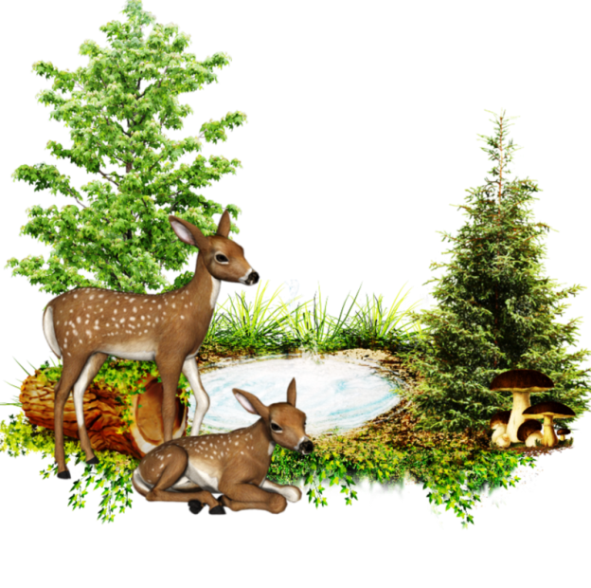
Пора бы человечеству понять,
Богатство у природы отбирая,
Что Землю нужно тоже охранять.
Она, как мы, такая же - живая!

